**Pismena provjera znanja iz povijesti-Uspon stare Grčke, Spartanska aristokracija i atenska demokracija, Helenizam**

Ime i prezime __________________________ Razred ________ Datum ______________

usvojenost osnovnih podataka: broj bodova /32 ocjena _______________

snalaženje u vremenu i prostoru: broj bodova /18 ocjena _______________

**Napomena:** Zadatci se rješavaju prema uputama uz svako pitanje **olovkom ili** **kemijskom olovkom plave ili crne boje**. Pozorno čitaj upute uz svaki zadatak. U pravokutniku je uz svako pitanje naveden broj bodova koji nosi točan odgovor. Piši **čitko pisanim slovima, gramatički i pravopisno točno**. U protivnom, zadatak se neće bodovati.

Zadatci **1** – **18** odnose se na *usvojenost osnovnih podataka*.

Zadatci **19 – 23** odnose se na *snalaženje u vremenu i prostoru*.

**U sljedeća dva zadatka samo je jedan točan odgovor. Zaokruži slovo ispred točnog odgovora.**

|  |  |
| --- | --- |
| **1** |  |

**1.** Tko je od navedenih Grka po zanimanju bio liječnik?

**a)** Eshil **b)** Euklid **c)** Hipokrat **d)** Sofoklo

|  |  |
| --- | --- |
| **1** |  |

**2.** Koga se smatra autorom epa „Ilijada i Odiseja“?

**a)** Fidiju **b)** Hipokrata **d)** Homera **e)** Pitagoru

**U sljedećem zadatku poveži pojmove upisivanjem samo jednoga slova na crtu ispred pojma u lijevom stupcu. Jedan pojam u desnom stupcu ne može se povezati.**

|  |  |
| --- | --- |
| **2** |  |

**3.** Poveži bogove.

___ ApolonA) bog mora

**___** Dioniz B) bog Sunca i svjetlosti

___ HadC) bog podzemnog svijeta

___ Posejdon D) bog prirode i vina

E) bog vatre i kovačkog umijeća

|  |  |
| --- | --- |
| **2** |  |

**4.** **U sljedećim zadatcima zaokruži slovo T smatraš li da je tvrdnja točna, odnosno slovo N smatraš li da je tvrdnja netočna.**

**a)** Makedonci su uglavnom živjeli na selu. **T N**

**b)** Grci su smatrali da je sve što se zbiva u životu volja bogova. **T N**

**c)** Na čelu Sparte nalazila su se dva kralja. **T N**

**d)** Kultura Ahejaca naziva se mikenskom kulturom. **T N**

|  |  |
| --- | --- |
| **3** |  |

**5.** Navedene pojmove upiši na predviđeno mjesto u tablici ovisno o tome odnose li se pojmovi na Spartu ili Atenu. U svakom stupcu mora biti jednaki broj pojmova.

***Lakonija, Dorani, Jonjani, osnovana u 9. stoljeću pr. Kr., osnovana u 8. stoljeću pr. Kr., Atika***

|  |  |
| --- | --- |
| **Sparta** | **Atena** |
|  |  |

**Sljedeći zadatak riješi uz pomoć priloženog grafičkog priloga.**

|  |  |
| --- | --- |
| **4** |  |

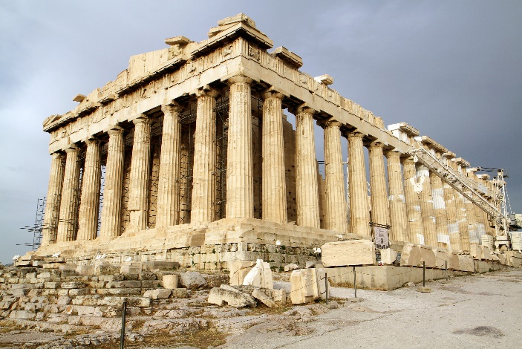**6. a)** Kako se zove građevina na slici?

**__________________________________**

**b)** U kojem je gradu sagrađena građevina?

**__________________________________**

**c)** Koji je grčki kipar nadgledao izgradnju građevine? _________________________

**d)** Koji je državnik vladao gradom u vrijeme izgradnje građevine? __________________

**Sljedeći zadatak riješi koristeći se priloženim povijesnim izvorom.**

|  |  |
| --- | --- |
| **5** |  |

***Mit o Pandori***

*Kad je Prometej, prijatelj i zaštitnik čovječanstva, naučio ljude kako se služiti vatrom i različitim alatima, obrađivati zemlju, graditi kuće, liječiti bolesnike, a potom i čitati, pisati i računati, oni su postali sretni. Prestali su se bojati bogova, no to se nije svidjelo Zeusu koji je odlučio ljudima poslati zlo i tako im zagorčati život. Bog Hefest je od zemlje i vode napravio prekrasnu djevojku i udahnuo joj život. Prema Zeusovoj zamisli, svi su je bogovi bogato darivali. Međutim, osim dobrih darova, poklonili su i one kojih su se htjeli riješiti. Djevojka je prozvana Pandora. Zeus je naredio Hefestu da je s tim darovima, zatvorenima u čvrstoj škrinji, odvede Epitemeju, Prometejevom bratu. Epitemej se zaljubio i oženio Pandorom. Pandora je otvorila škrinju, iz nje su izletjele sve nevolje, bolesti, muke, stradanja i raspršile se po cijelom svijetu. Pandora je brzo zatvorila poklopac škrinje, ali je samo jedno ostalo u njoj-nada. Tako su bogovi posredstvom Pandore donijeli zlo i patnju na svijet. Pandorina škrinja (kutija) je ostala u svijesti ljudi kao simbol pogubnih darova i rasadište zla.*

**7. a)** Kako se zvao Prometejov brat? __________________________

**b)** Što je ostalo u škrinji nakon njezinog otvaranja? ________________________

**c)** Tko je napravio Pandoru? _________________________

**d)** Zašto je Zeus odlučio ljudima zagorčati život? ____________________________________________

**___________________________________________________________________________________** .

**e)** Objasni preneseno značenje izraza „Pandorina kutija“. ______________________________________

**___________________________________________________________________________________** .

**U sljedećih sedam zadataka dopuni rečenice.**

|  |  |
| --- | --- |
| **2** |  |

**8.** Govori protiv Filipa II. zovu se _____________________, a ime govornika koji se najviše istaknuo u tim govorima je _____________________ .

|  |  |
| --- | --- |
| **1** |  |

**9.** Ime povjesničara koji je napisao „Povijest Peloponeskog rata“ je ____________________ .

|  |  |
| --- | --- |
| **1** |  |

**10.** Ime perzijskog vladara koji je ugušio grčku pobunu u Miletu je ____________________ .

|  |  |
| --- | --- |
| **1** |  |

**11.** Zbirka mitova pojedinog naroda naziva se _____________________ .

|  |  |
| --- | --- |
| **1** |  |

**12.** Atenski vladar koji je uveo demokraciju u Atenu zove se _____________________ .

|  |  |
| --- | --- |
| **1** |  |

**13.** Spartanski robovi zovu se _____________________ .

|  |  |
| --- | --- |
| **1** |  |

**14.** Događaj kojim započinje grčka era zove se _____________________ .

**U sljedeća četiri zadatka odgovor upiši cjelovitim rečenicama.**

|  |  |
| --- | --- |
| **1** |  |

**15.**  Obrazloži pojam *demokracija*.

**_____________________________________________________________________________________________________________________________________________________________________** .

|  |  |
| --- | --- |
| **3** |  |

**16.**  Navedi tri posljedice Peloponeskog rata.

**_____________________________________________________________________________________________________________________________________________________________________** .

|  |  |
| --- | --- |
| **1** |  |

**17.**  Opiši kako je nastala helenistička kultura.

**_____________________________________________________________________________________________________________________________________________________________________** .

|  |  |
| --- | --- |
| **1** |  |

**18.**  Objasni zašto se vladavina Perikla naziva „zlatno doba Atene“.

**_____________________________________________________________________________________________________________________________________________________________________** .

**Pismena provjera-snalaženje u vremenu i prostoru**

**Sljedeći zadatak riješi uz pomoć priloženog kartografskog prikaza.**

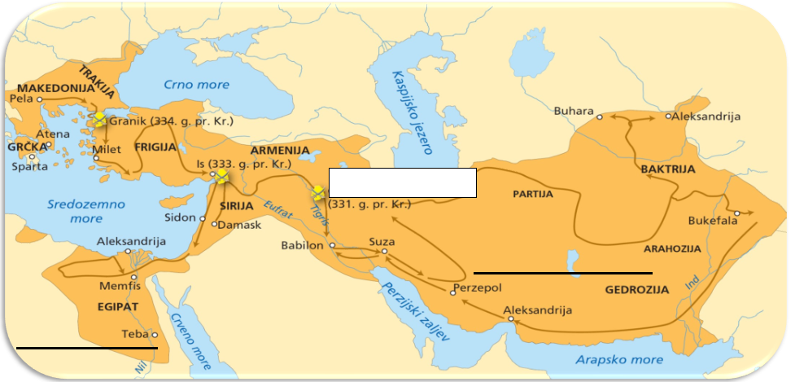

|  |  |
| --- | --- |
| **6** |  |

**19. a)** U prazni pravokutnik na karti upiši ime bitke.

**b)** Koji je vojskovođa stvorio carstvo prikazano na karti? ____________________________

**c)** Zaokruži ime grada koji je bio središte helenističke kulture.

**d)** Podcrtaj ime grada koji je bio prijestolnica prikazanog carstva.

**e)** Na crte na karti upiši imena kontinenata.

**U sljedeća dva zadatka poredaj odgovore upisivanjem brojeva od 1 do 4 na crte ispred odgovora.**

|  |  |
| --- | --- |
| **2** |  |

**20.** Poredaj kronološki navedene bitke u grčko-perzijskim ratovima tako da na crtu ispred imena najstarije bitke upišeš broj **1**, a na crtu ispred imena najmlađe bitke upišeš broj **4.**

|  |  |
| --- | --- |
| ___ bitka kod otoka Cipra | **___** bitka na Maratonskom polju |
| ___ bitka kod Salamine | **___** bitka u Termopilskom klancu |

|  |  |
| --- | --- |
| **2** |  |

**21.** Poredaj kronološki navedene događaje u grčkoj povijesti tako da na crtu ispred imena najstarijeg događaja upišeš broj **1**, a na crtu ispred imena najmlađeg događaja upišeš broj **4.**

|  |  |
| --- | --- |
| ___ Filip II. zauzeo Grčku | **___** vladavina Perikla |
| ___ grčko-perzijski ratovi | **___** Peloponeski rat |

**Sljedeći zadatak riješi uz pomoć priloženog kartografskog prikaza.**

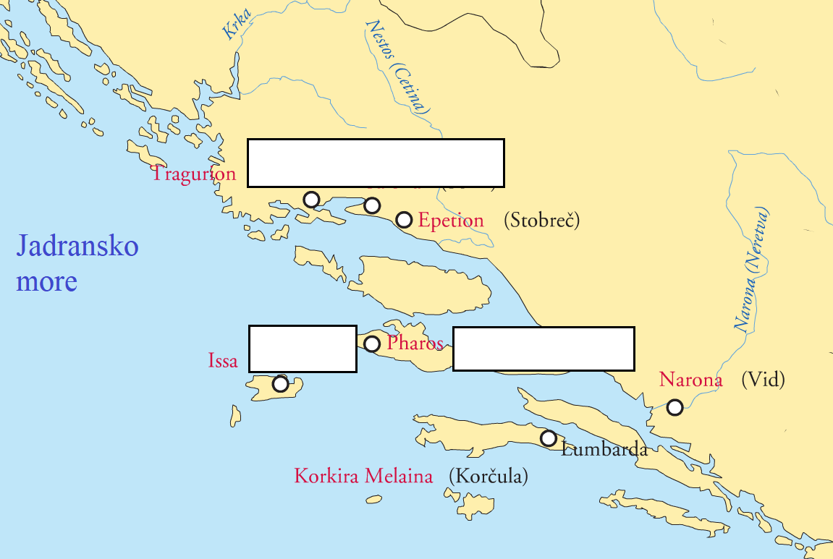

|  |  |
| --- | --- |
| **4** |  |

**22. a)** Kako se zovu grčke naseobine prikazane na karti? ________________________

**b)** U prazne pravokutnike na karti upiši hrvatska imena grčkih kolonija.

|  |  |
| --- | --- |
| **4** |  |

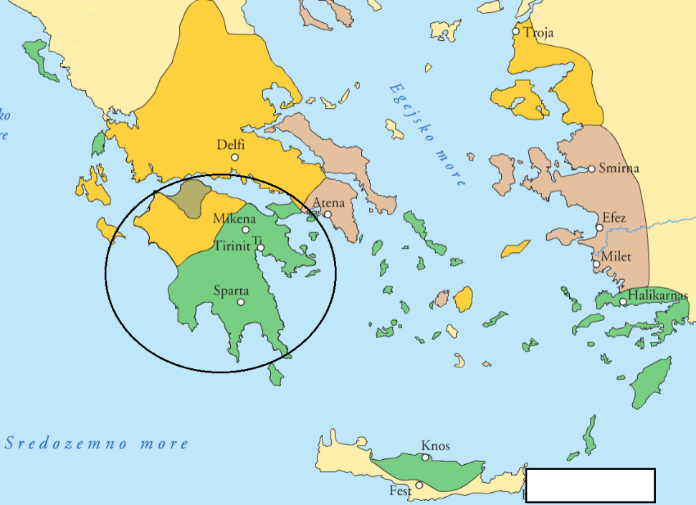**Sljedeći zadatak riješi uz pomoć priloženog kartografskog prikaza.**

**23. a)** U pravokutnik na karti upiši naziv otoka.

**b)** Kako se zove poluotok zaokružen na karti? __________________________

**c)** Zaokruži ime grada u kojem je bilo središte grčke pobune protiv Perzijanaca.

**d)** Podcrtaj ime grada u kojem se nalazilo najcjenjenije proročište.